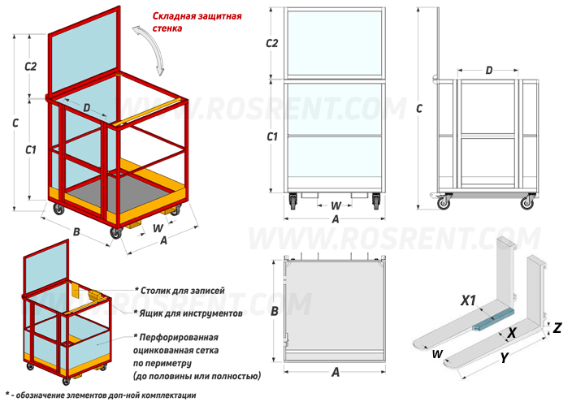 | 
 | Данные для заполнения (поставить Х)
 | Выбранная Вами  модель платформы |  | OSAR-1
 |  |  | OSAR-2 |  | Х
 |  |  | OSAR-3
 |  |  | OSAR-4
 |  |  | OSAR-5
 |  |  | OSAR-S
 | Цвет покраски |  | RAL 3011 (красный)
 | X (мм) | ??? | X1 (мм) | ???
 | Y (мм) | ??? | W (мм) | ???
 | Z (мм) | ???
 | Модель и марка Вашей техники |  | ???
Комплект Поставки:
- «Монтажная платформа для подъема персонала Forker OSAR»
- Стопорные пальцы для фиксации на вилах
- Цепь с карабином для дополнительной фиксации к каретке
- Комплект сопроводительной документации*
Сопроводительная документация:
1. Паспорт на оборудование
2. Акт проведения заводских вводных испытаний ОТК
3. Декларация ТР ТС 010/2010 "О безопасности машин и оборудования"
4. Сертификат соответствия ГОСТ Р
5. Методика и порядок проведения испытаний
Дополнительная комплектация:
- Металлический ящик для инструментов – 2000 руб
- Откидной металлический столик – 1500 руб.
- Монтажный страховочный пояс – ----- руб
- Перфорированная сетка по всему периметру -

Модель | Вместимость | A (mm) | B (mm) | C (mm) | C1 (mm) | C2 (mm) | D (mm) | Вес (кг) | Стоимость (руб) с НДС |  | ВНИМАНИЕ!!! Данные для заполнения заказчиком:
OSAR-1 |  | 1000 | 800 | 1950 | 1100 | 700 | 600 | 86 |  |  | Название организации
OSAR-2 |  | 1000 | 1000 | 1950 | 1100 | 700 | 800 | 90 |  |  | Контактное лицо
OSAR-3 |  | 1200 | 1000 | 1950 | 1100 | 700 | 800 | 95 |  |  | Телефон или e-mail
OSAR-4 |  | 1200 | 1200 | 1950 | 1100 | 700 | 800 | 102 |  |  | После заполнения заявки, просьба направить ее на наш корпоративный электронный адрес mail@rosrent.com , а если у Вас возникли дополнительные вопросы по заказу просьба связаться с нами по телефону +7 (812) 704-19-01 (02, 03)
OSAR-5 |  | 1400 | 1200 | 1950 | 1100 | 700 | 800 | 112
OSAR-S | Под заказ | - | - | - | - | - | -

